INFORME 3 - EJECUCIÓN DE CLASE - 3RA VISITA_

Indicaciones:
- Trabajo en duplas, según asignación de Centros de Práctica.
- Un/a integrante del grupo debe subir el trabajo a Adecca, en la carpeta “Evaluaciones”, Actividad “Informe 3” incluyendo una portada con los datos de identificación de la asignatura y de lxs integrantes.
- Redacte de forma clara y argumentada.
- Use la estructura indicada en este documento y suba el informe en formato de texto. (Informe subido en formato pdf será eliminado de Adecca)
- Fecha máxima para subir a Adecca: miércoles 13 de diciembre 18:00 hrs.
- El trabajo consta de 3 partes:
  - Planificación de clase ejecutada (55 puntos).
  - Diario de Reflexión Docente (55 puntos).
  - Pauta de autoevaluación de clase (50 puntos)
  - Pauta de evaluación profesor/a colaborador/a (Subir en archivo separado, escaneada, formato pdf)

- Total 160 puntos.
- Ponderación: 25%.
- Al final del documento se encuentra la pauta con los indicadores de evaluación.

- PLANIFICACIÓN DE CLASE EJECUTADA.
Indicaciones:
- Este espacio está destinado a registrar la planificación definitiva correspondiente a la clase ejecutada en el centro de prácticas.
- Debe usar el formato de planificación didáctica propuesto.
- Importante: Todo recurso didáctico (Guía, presentación, etc) o instrumento de evaluación que se diseñe para la clase debe ser adjuntado como anexo a la planificación. Si utiliza páginas de los libros de texto debe incluir imagen de las páginas que usará, también como anexo. Todo video o actividad que se desarrolle en plataformas educativas que requieran conexión a internet deben incluir el link de enlace o imágenes de las actividades. Recuerde, además, compartir con acceso abierto los archivos que se incluyen con link.
- DIARIO DE REFLEXIÓN DOCENTE
Este diario constituye un espacio de reflexión sobre tu práctica docente en el marco de tu experiencia de Ejecución de la clase en el centro de práctica (3ra visita) o la simulación con el grupo curso de la universidad.
¿Qué es y para qué sirve?
Es un instrumento que documenta las observaciones y reflexiones que realiza el/la docente a partir de su propia práctica. Se entiende como un espacio narrativo de los pensamientos donde se escriben sus experiencias, las piensan y viven de nuevo, para después enfrentarse a la profundidad del debate y a la defensa de las experiencias y el análisis (Aranda et al., 2018; Martín Cuadrado, 2017; Zabalza, 2011).
Indicaciones:
- Realiza el ejercicio de escribir tu Diario de reflexión después de realizada la clase en el centro de práctica. Escribe la 1ra versión lo antes posible una vez terminada la clase.
- La escritura y reflexión es individual, por lo que no necesariamente deben coincidir las ideas de ambos profesoras/es en formación..
Nombre de lxs profesorxs en formación:
Profesor/a 1: __________________________ Profesor/a 2: __________________________
Centro de Práctica:
Fecha:
Hora de inicio: Hora de término:
Lugar: Curso:
Asignatura:
Preguntas de reflexión | Profesor/a 1 | Profesor/a 2
- ¿Cómo me sentí en la clase?
- ¿Qué dificultades ocurrieron?
- ¿Se logró el objetivo de la clase? ¿Cómo lo evidencié?
- ¿Cómo funcionó el trabajo colaborativo/grupal de lxs estudiantes?
- ¿Cómo funcionaron los recursos didácticos diseñados?
- ¿Cómo funcionó el ticket de salida/actividad de evaluación como instrumento de evaluación de la clase?
- ¿Qué aspectos de mi clase debo/puedo mejorar?
- Incluye otras reflexiones que consideres importantes.

- PAUTA DE AUTOEVALUACIÓN DE CLASE

Indicaciones:
- Considerando la clase ejecutada, completa la siguiente pauta de autoevaluación de clase, registrando las observaciones que estimes convenientes según cada indicador.
- Escribe la 1ra versión lo antes posible una vez terminada la clase.
- Escritura debe ser un ejercicio conjunto de la dupla.
Componentes | Indicadores | Observación
Errores | - Se observaron prácticas que se consideren incorrectas desde el punto de vista matemático.
Ambigüedades | - Se observan ambigüedades que puedan llevar a la confusión a los/as estudiantes, por ejemplo en definiciones y procedimientos claros y correctamente enunciados, adaptados al nivel educativo del curso
Conocimientos previos | - Las/os estudiantes tienen los conocimientos previos necesarios para el estudio del tema —bien se han estudiado anteriormente o el profesor planifica su estudio durante la clase—.
Interacción docente-estudiantes. | - El profesor/a hace una presentación adecuada del tema —presentación clara y bien organizada, no habla demasiado rápido, enfatiza los conceptos clave del tema.  - Se facilita la inclusión de los alumnos en la dinámica de la clase y no la exclusión.
Interacción entre estudiantes | - Se favorece el diálogo y comunicación entre los estudiantes.  - Se favorece la inclusión en el grupo y se evita la exclusión.
Autonomía | - Se contemplan momentos en los que los estudiantes asumen la responsabilidad del estudio —exploración, formulación y validación—.
Recursos materiales —manipulativos, calculadoras, computadoras— | - Se observa uso de materiales manipulativos e informáticos que permiten introducir buenas situaciones, lenguajes, procedimientos, argumentaciones.
Número de alumnos, horario y condiciones del aula. | - El número y la distribución de los alumnos permiten llevar a cabo la enseñanza pretendida.  - El horario de clase es apropiado.
Integración Curricular | - Se considera a la/os estudiantes con Necesidades Educativas Especiales (NEE) en el desarrollo de la clase.
Intereses y necesidades | - Se observa situaciones que permitan valorar la utilidad de las matemáticas en la vida cotidiana.
Emociones | - La clase permite la promoción de la autoestima, al evitar el rechazo, fobia o miedo a las matemáticas.

CRITERIOS DE EVALUACIÓN
- PAUTA DE ANÁLISIS “PLANIFICACIÓN DE CLASE EJECUTADA”.

CRITERIO | INDICADORES | APRECIACIÓN |  |  | OBSERVACIÓN/REFLEXIÓN
CRITERIO | INDICADORES | Competente | Regular | Insatisfactorio | OBSERVACIÓN/REFLEXIÓN
CRITERIO | INDICADORES | 5 puntos | 3 puntos | 1 puntos | OBSERVACIÓN/REFLEXIÓN
Organización de los objetivos de aprendizaje | - Declara objetivo de aprendizaje actitudinal (OAA) y objetivo de aprendizaje (OA) y disciplinario en infinitivo, y aprendizaje esperado en tercera persona plural.
Organización de los objetivos de aprendizaje | - Organiza esquemáticamente los conceptos, las habilidades y las actitudes que aprenderán los estudiantes en la clase
Preparación de procesos de enseñanza para el aprendizaje | - Plantea una secuencia didáctica y temporización efectiva identificando 3 momentos de la clase.
Preparación de procesos de enseñanza para el aprendizaje | - Propone actividades para el aprendizaje, explicitando procesos didácticos y metodologías activas/Trabajo colaborativo-grupal que se adapten mejor a las motivaciones de los estudiantes.
Preparación de procesos de enseñanza para el aprendizaje | - Explicita cómo atiende a la diversidad
Preparación de procesos de enseñanza para el aprendizaje | - Describe los recursos y medios didácticos requeridos para el desarrollo de actividades.
Planificación de la evaluación para el aprendizaje. | - Define instrumentos de evaluación que permitan identificar el logro del objetivo de aprendizaje.
Planificación de la evaluación para el aprendizaje. | - Propone criterios e instrumentos de evaluación que son desafiantes y alcanzables por los estudiantes
Planificación de la evaluación para el aprendizaje. | - Determina tiempos para análisis de resultados y retroalimentación en el transcurso de la clase.
Planificación de la evaluación para el aprendizaje. | - Considera una herramienta de diagnóstico de conocimientos previos
Léxico, ortografía y redacción | - El documento presenta un lenguaje técnico apropiado, no posee faltas de ortográficas.
 | PUNTAJE TOTAL

- PAUTA DE EVALUACIÓN DIARIO DE REFLEXIÓN DOCENTE

APARTADO | CRITERIO | INDICADORES | APRECIACIÓN
APARTADO | CRITERIO | INDICADORES | Competente | Regular | Insatisfactorio
APARTADO | CRITERIO | INDICADORES | 5 puntos | 3 puntos | 1 puntos
Diario de Reflexión Docente | Datos | - Registra datos de identificación del diario.
Diario de Reflexión Docente | Aspectos socioemocionales | - Describe con claridad sus sensaciones luego de realizar la clase
Diario de Reflexión Docente | Dificultades | - Describe con claridad las dificultades ocurridas durante la clase.
Diario de Reflexión Docente | Objetivo de aprendizaje | - Describe con claridad sobre el logro del objetivo de la clase.
Diario de Reflexión Docente |  | - Describe el funcionamiento del trabajo colaborativo/grupal de lxs estudiantes.
Diario de Reflexión Docente | Recursos didácticos | - Describe con claridad la efectividad de los recursos didácticos de la clase.
Diario de Reflexión Docente | Evaluación | - Describe con claridad la efectividad del ticket de salida como instrumento de evaluación de la clase.
Diario de Reflexión Docente | Mejoras | - Describe con claridad aspectos a mejorar luego de realizar la clase.
Diario de Reflexión Docente | Reflexiones | - Incorpora reflexiones complementarias
Diario de Reflexión Docente | Redacción | - Redacta de forma clara y coherente
Diario de Reflexión Docente | Normas ortográficas | - Redacta acorde a las normas ortográficas.
 |  | PUNTAJE TOTAL

PAUTA DE EVALUACIÓN “AUTOEVALUACIÓN DE CLASE”
APARTADO | CRITERIO | INDICADORES | APRECIACIÓN
 |  |  | Competente | Regular | Insatisfactorio
 |  |  | 5 puntos | 3 puntos | 1 puntos
Pauta de autoevaluación de clase | Errores | - Describe con claridad errores observados en su clase.
Pauta de autoevaluación de clase | Ambigüedades | - Describe con claridad ambigüedades observados en su clase
Pauta de autoevaluación de clase | Conocimientos previos | - Describe con claridad la situación de los aprendizajes previos de los estudiantes.
Pauta de autoevaluación de clase | Interacción docente- estudiantes. | - Describe con claridad la interacción profesor/a-estudiantes en su clase.
Pauta de autoevaluación de clase | Interacción entre estudiantes. | - Describe con claridad la interacción entre estudiantes en su clase.
Pauta de autoevaluación de clase | Autonomía | - Describe con claridad los momentos de trabajo autónomo de las/os estudiantes en su clase.
Pauta de autoevaluación de clase | Condiciones de aula | - Describe con claridad la distribución del espacio físico y la organización del aula.
Pauta de autoevaluación de clase | Integración Curricular | - Describe con claridad la inclusión de estudiantes con NEE.
Pauta de autoevaluación de clase | Intereses y necesidades | - Describe con claridad la presencia de trabajo donde se relacione las matemáticas en la vida cotidiana.
Pauta de autoevaluación de clase | Emociones | - Describe con claridad los aspectos emotivos de la clase.
Puntaje Total

Resumen Puntaje | Puntaje Ideal | Puntaje Real
- PLANIFICACIÓN DE CLASE EJECUTADA. | 55
- DIARIO DE REFLEXIÓN DOCENTE | 55
- AUTOEVALUACIÓN DE CLASE | 50
TOTAL | 160
NOTA
Integrantes
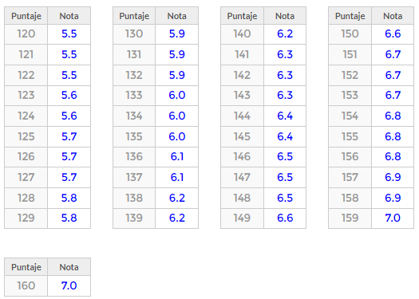
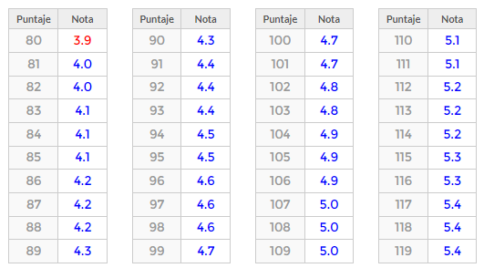

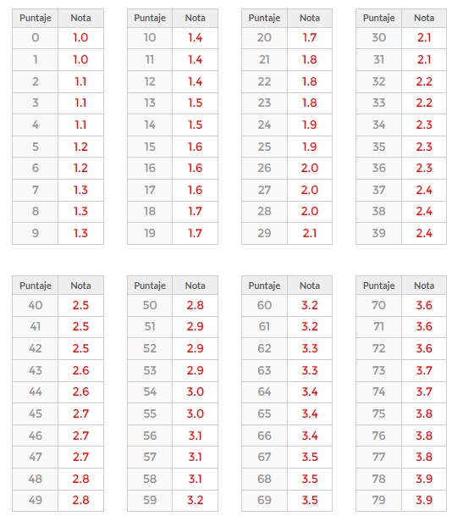

Adaptación según “Criterios de idoneidad didáctica en una clase basada en el Lesson Study” (Breda, Font, Lima y Pereira, 2018).

